Catequesis 070529

Ciclo C

Domingo 4º de Pascua de Pascua

Las ovejas de Jesús

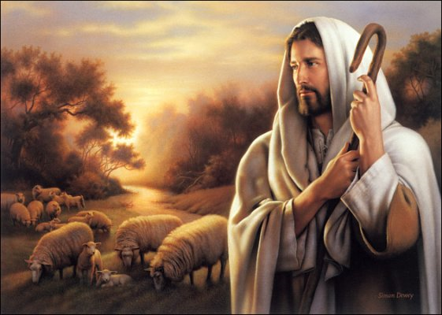

1. Lecturas de la Palabra de Dios

Recuerda la Iglesia, pasadas las alegrías de la Resurrección, que en la vida hay que seguir sus caminos y escuchar su voz. El mensaje de Jesús es siempre práctico y comprometedor. Jesús insiste en que no basta decir, “Señor”, para entrar en el Reino de los cielos. Es necesario cumplir la voluntad del Padre”. Ese mensaje va a ser llevado a todo el mundo por los Apóstoles. No va a quedar solo para los judíos, que formaron el pueblo elegido. Se va a llevar a todo el mundo. Será San Pablo el que, en la sinagoga de de la pequeña ciudad de Antioquia de Pisidia, entre Perge e Iconio allá en el Asia Menor, proclamaría la apertura a los gentiles, ya que los judíos no querían acoger la palabra salvadora que él les ofrecía y anunciaba.
La palabra que los Apóstoles anunciaron con valentía era que Jesús era el Salvador y era el Hijo de Dios. Todo el que escucha esa palabra es seguidor de Jesús, es cristiano. Pertenece al rebaño de Cristo y tiene la vida eterna. El que no la escucha queda lejos del Reino de Dios
Es la idea central que rige en las dos lecturas de este domingo.

1ª Lectura: Hechos 13. 14 y 43-52

En la lectura de los Hechos se relata la valiente decisión de San Pablo cuando decidió ir a predicar el Evangelio a los Gentiles, ya que los judíos se negaban a recibir el mensaje del Salvador. Es el paso decisivo que implica romper en la práctica con la Ley de Moisés y comenzar a vivir la libertad del a Ley de Jesús. Es el día en que la Iglesia comenzó a ser católica.

Disuelta la reunión, muchos judíos y prosélitos que adoraban a Dios siguieron a Pablo y a Bernabé; éstos conversaban con ellos y les persuadían a perseverar fieles a la gracia de Dios.
El sábado siguiente se congregó casi toda la ciudad para escuchar la Palabra de Dios. Los judíos, al ver a la multitud, se llenaron de envidia y contradecían con blasfemias cuanto Pablo decía.
Entonces dijeron con valentía Pablo y Bernabé: "Era necesario anunciaros a vosotros en primer lugar la Palabra de Dios; pero ya que la rechazáis y vosotros mismos no os juzgáis dignos de la vida eterna, mirad que nos volvemos a los gentiles.
Pues así nos lo ordenó el Señor: “Te he puesto como la luz de los gentiles, para que lleves la salvación hasta el fin de la tierra."
Al oír esto los gentiles se alegraron y se pusieron a glorificar la Palabra del Señor; y creyeron cuantos estaban destinados a una vida eterna.
Y la Palabra del Señor se difundía por toda la región. Pero los judíos incitaron a mujeres distinguidas que adoraban a Dios, y a los principales de la ciudad; promovieron una persecución contra Pablo y Bernabé y les echaron de su territorio.
Estos sacudieron contra ellos el polvo de sus pies y se fueron a Iconio. Los discípulos quedaron llenos de gozo y del Espíritu Santo.

2ª Lectura Apocalipsis 7

Nos anuncia misteriosa y simbólicamente el Apocalipsis quiénes son elegidos para acompañar al Cordero sacrificado.

Después de esto miré, y he aquí una gran multitud de todas las naciones y razas y pueblos y lenguas, y nadie podía contar su número. Están de pie delante del trono y en la presencia del Cordero, vestidos con vestiduras blancas y llevando palmas en sus manos.
Aclamaban a gran voz diciendo:
"¡La salvación pertenece a nuestro Dios que está sentado sobre el trono, y al Cordero!"
Todos los ángeles que estaban de pie alrededor del trono, y de los ancianos y de los cuatro seres vivientes, se postraron sobre sus rostros delante del trono y adoraron a Dios diciendo:
"¡Amén! La bendición y la gloria y la sabiduría y la acción de gracias y la honra y el poder y la fortaleza sean a nuestro Dios por los siglos de los siglos. ¡Amén!"
Uno de los ancianos me preguntó diciendo:
“Estos que están vestidos con vestiduras blancas, ¿quiénes son y de dónde han venido?
Y yo le dije:
“ Señor mío, tú lo sabes
Y él me dijo:
“Estos son los que vienen de la gran tribulación; han lavado sus vestidos y los han emblanquecido en la sangre del Cordero. Por esto están delante del trono de Dios y le rinden culto de día y de noche en su templo. El que está sentado en el trono extenderá su tienda sobre ellos. ¹⁶ No tendrán más hambre, ni tendrán más sed, ni caerá sobre ellos el sol ni ningún otro calor; ¹⁷ porque el Cordero que está en medio del trono los pastoreará y los guiará a fuentes de agua viva, y Dios enjugará toda lágrima de los ojos de ellos.”

3ª Lectura. Juan 10. 27-30

La palabra del Señor que nos presenta la comunidad de sus seguidores como un grupo de ovejas a las que el mira con amigos y a las que cuida, ilumina y salva porque las ama. El se declara el buen Pastor, el propietario de las ovejas, no el mercenario que cumple un oficio y recibe un salario… No es menos interesante la segunda lectura de esta jornada dominical.

En aquel tiempo Jesús dijo: Mis ovejas escuchan mi voz; yo las conozco y ellas mi siguen. Yo les doy vida eterna y no perecerán jamás, y nadie las arrebatará de mi mano. El Padre, que me las ha dado, es más grande que todos, y nadie puede arrebatar nada de la mano del Padre Yo y el Padre somos uno."
Los judíos trajeron otra vez piedras para apedrearle Jesús les dijo: "Muchas obras buenas que vienen del Padre os he mostrado. ¿Por cuál de esas obras queréis apedrearme?"
Le respondieron los judíos: "No queremos apedrearte por ninguna obra buena, sino por una blasfemia y porque tú, siendo hombre, te haces a ti mismo Dios."
Jesús les respondió: "¿No está escrito en vuestra Ley: Yo he dicho: dioses sois?
Si llama dioses a aquellos a quienes se dirigió la Palabra de Dios - y no puede fallar la Escritura – cómo de aquel a quien el Padre ha santificado y enviado al mundo, ¿ decís que blasfema por haber dicho: "Yo soy Hijo de Dios"?
Si no hago las obras de mi Padre, no me creáis; pero si las hago, aunque a mí no me creáis, creed por las obras, y así sabréis y conoceréis que el Padre está en mí y yo en el Padre." Querían de nuevo prenderle, pero se les escapó de las manos.
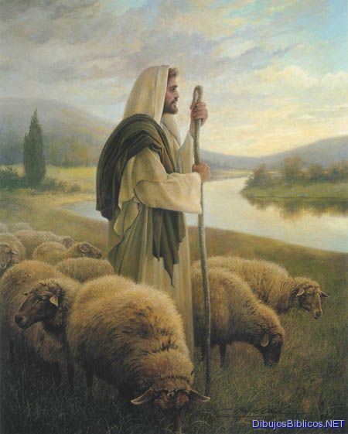

2. Reflexiones sobre la Palabra de Dios

La idea de definir a Cristo como el buen pastor es una de las más tradicionales en la Iglesia. Es el título afectuoso que el mimos se dio y que más recogieron sus seguidores. Además es la idea que venias de los profetas. Por lo tanto es una de la visiones más profundad de la identidad del Salvador Resucitado
Es el Buen Pastor con todo lo que significa: conoce a sus ovejas y da la vida por ellas, las defiende del lobo, la trata una a una, hasta da su vida por ellas.

Conocer a las ovejas es estar cerca de ellas. La Iglesia los entiende como una promesa de permanencia y por eso siente gusto en situar este texto evangélico en los días que siguen a la resurrección. Eso supone fe, confianza, fidelidad, amor en las ovejas que deben responder así a los desvelos de su pastor.

El Buen Pastor tiene atenciones muy personales con cada una de sus ovejas. Porque el conocer, en la lengua hebrea, implica además el amar, el proteger, el defender y el hacer viva y fecunda a la persona amada. Es condición de ese conocer la intimidad, la relación permanente y la confianza total.

El seguidor de Jesús es conocido y tratado así, en virtud del carácter de amistad de toda relación personal. Un torrente de sentimientos se deriva de esta actitud: fidelidad, alegría, paz, entrega, permanencia, agradecimiento, muchas más. Jesucristo tiene confianza, se fía de sus ovejas, porque las ama y se siente amado por ellas. Y las ovejas confían en Cristo, y le proclaman como su Salvador y Señor.
El rebaño que forman las ovejas se presenta también como símbolo de la Iglesia. En el mensaje cristiano no hay cabida para soledad, por que la base está en la presencia de Dios. La idea de rebaño en el mensaje cristiano es mucho más que la idea de sumar todas las ovejas, como acontece en cualquier redil humano, si el pastor es humano. Cristo tiene una vida nueva, sobre todo después de la resurrección, y hace fluir esa vida por todos los miembros de la Iglesia, es decir por todos los seres humanos que forma su comunidad, su rebaño, su Iglesia.

+ + + +

Jesús se presenta como el Señor de la vida, el Viviente. Da la vida a los que se le acercan. Los que se alejan pierden la vida. El es duelo de la vida, puede disponer de ella y darla a los que ama y confían en Él. Jesús ha destruido y vencido a la muerte. El anuncia a todos que la vida que el da es la vida eterna, la vida duradera. Esa vida llega a su plenitud después de la vida terrena

La vida eterna es la misma vida de Cristo, que ya está presente en el cristiano por el bautismo y por la gracia y que se incrementa por el amor y la vida de virtudes y de servicios. La vida eterna consiste en conocerte a Ti solo Dios verdadero y a Jesucristo a quien has enviado (Jn 17.3)

Jesús se presentó como el Buen Pastor, que es lo mismo que decir el que siempre está presente, el que muestra amor a los suyos, el que inspira confianza. Es uno de los más dulces nombres de Cristo, el que gusta a sus seguidores, pues implica cercanía, sencillez y amor. Por eso la Iglesia lo miró siempre como la metáfora preferente y el primer arte cristiano le presentaba ya en las catacumbas con la oveja descarriada a hombros.

Y resulta también emocionante entender que esas palabras son eco de la idea universal de la salvación de Cristo. El tiene otras ovejas que no son de su redil. A todas quiere cautivar para que un día se llegue a tener un solo rebaño en el mundo sólo exista un pastor.

Por eso la lectura primera habla de los apóstoles que se vuelven a los gentiles y no se centran sólo en anunciar el mensaje salvador a los judíos. Y es que Cristo ya no es solo el Pastor de Israelí sino el pastor de todo el universo. La apertura de su rebaño a todos los hombres encaja perfectamente en la realidad de la figura del Pastor redentor, abierto al mundo, con un proyecto de salvación universal que su muerte y su misión implican para el mundo entero. El Pastor del rebaño que Jesús refleja no es el del pequeño y escondido pastorcito de una aldea sino el de una gigantesco rebaño que está cuidado nada menos que por el Hijo de Dios.

Es la gigantesca y admirable figura de un Jesús que ha venidos para salvar a todos los hombres. Acaso esta sea la nota más maravillosa y admirable de la figura del Buen Pastor, del Pastor pascual, que mira a todo el mundo como llamando a su rebaño, a sus bodas, a su barca, a su casa, a su Reino, a todos los hombres del universo.

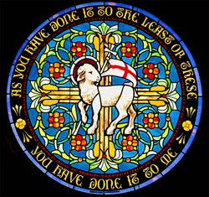

3. Esquema de una Catequesis

1. Se puede hacer un estudio de las ovejas y de las costumbres de los pastores y de los rebaños: la conocen, las protegen, las cuidan, procuran que tengan corderos…. Y se pueden sacar consecuencia relacionada con la vida de los hombres: interés, ayuda mutua, alimentación, educación. Conviene que cada alumno o catequizando haga luego la fotografía de una de las ovejas dentro del rebaño: cosas buenas y cosas malas que hace en el grupo: obedece, trabaja, ayuda… A veces se escapa, se pone en peligro…. Seguro que muchos de los que ofrecen en alta voz ocurrencias están refiriéndose a su propio comportamiento o a sus propias experiencias

2. Se pasa a la aplicación de la metáfora del pastor ordinario de ovejas a lo que Cristo hace en la Iglesia. Sigue vivo, ayuda, protege, orienta, no quiere que haya cristianos que se descarrían, esta dispuesto a perdonar, a ayudar…
Se puede repartir una fotocopia de la parábola y sugerir que cada participante en la clase o en el grupo elija una frase o una palabra y la relacione con alguien conocido. Pronto cada uno piensa en los demás, en un compañero o en un familiar. Pero lo interesante luego es hacer a cada uno que se identifique a sí mismo: su situación, sus disposiciones, sus fallos, sus posibilidades de mejora

3. Es buena oportunidad para promover una buena catequesis sobre los valores radicales de la fidelidad evangélica: qué es seguir a Jesús y qué es apartarse de su mensaje. Primero se hace una síntesis de los que es la fidelidad tratando de relaciona como fidelidad, lealtad, sinceridad, veracidad, rectitud, nobleza, seriedad, honestidad, bondad, responsabilidad y otras. Luego se puede hacer una lluvia de ideas sobre los valores que definen al cristiano y responden al mensaje del Evangelio: amor al prójimo, perdón de los enemigos, confianza en la providencia, cumplimiento del deber, etc..

4, Se hace una mapa de esos rasgos sobre un gráfico que represente una oveja blanca, escribiendo en su entorno los signos buenos. Y se diseño luego una oveja negra escribiendo los rasgos contrarios a los que circundan la oveja blanca. En el entorno de esos dos gráficos antagónicos, se pueden dibujar ovejas en varios colores, señalando las que se acercan a los rasgos de la oveja blanca y a los de la negra. Se puede invitar a poner una oveja especial en la que cada uno se refleje por el color, por la mirada, por las palabras que se colocan en el entorno.

5. Con protagonistas un poco mayores se puede hacer una exploración en la Biblia buscando en los profetas textos o frases que suponen la condena del mal: infidelidad, explotación, injusticia y sus textos de condena. Y frases que reclaman la aprobación del bien. También se puede hacer lo mismo en los libros sapienciales (Sabiduría, Proverbios, Eclesiástico, Eclesiastés…) o en la Epístolas paulinas. Es una forma interesante de familiarizar con la Biblia en referencia al mensaje de Jesús

6. Se puede terminar la catequesis escribiendo un plan de vida hipotético para un buen cristiano, para una oveja del rebaño de Cristo. Pero conviene que sea muy realista y sencillo, de modo que cada uno se lo pueda aplicar a si mismo. Acaso se puede escribir una carta de felicitación a Cristo por haber reflejado tan bien lo que es ser su seguidor.
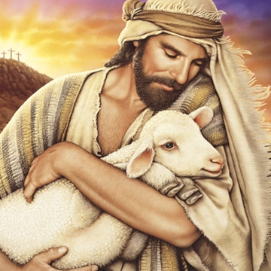

4. Ejercicios que se pueden hacer

Con niños pequeños (5 a 7 años).

Dibujar un pastor y una serie de ovejas de diversos colores: Las ovejas buenas se dibujas de colores vivos y agradables (rojo, azul, verde, rosa,) yen cada oveja se coloca una palabra moralizante (obedece, reza, perdona ) Las ovejas malas se pintan de colores no tan excelentes (ocres, grises, marrones) y se asocian a palabras grabadas en su dorso: desobedece, miente, roba, no trabaja,
Hermoso ejercicios es comparar las ovejas pintadas por cada uno y analizar quién ha logrado diseñar o dibujar el mejor rebaño, el más real y conforme con la vida

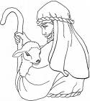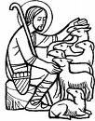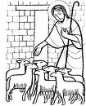

Inventar un cuento en el que discuten dos ovejas, una rebelde y mala y otra buena y cumplidora. Simular que la oveja buena quiere convertir a la mala y la mala quiere corromper a la buena… El catequista puede explica los que es corromper y lo que es convertir- Después de explicar los términos para que el cuento continúe, se intenta que el cuento de cada uno evolucione a reflejar un encuentro con Cristo (una aparición, un buen consejero que tercia en el relato) que recomiendo a la buena no dejarse persuadir pro la mala y a la mala que haya caso a la buena, pues es el buen camino

Para niños medianos (8 a 10)

Hacer una serie de dramatizaciones sobre la parábola del Buen Pastor. Por grupos de cinco o seis escolares cada uno, se puede organizar un concurso sobre el mejor ejercicios dramático para reflejar el significado de la parábola. Primero se lee y analiza el texto minuciosamente, luego se interpreta cristianamente con las explicaciones pertinentes del catequista o del profesor. Se pasa a escribir en el grupo el texto entero o un guió. Se termina haciendo la exposición o dramatización. Ejercicio provechoso es la síntesis final que puede hacer el catequista o profesor recogiendo lo mejor de cada grupo…

Para niños mayores ( 11 a 13 )

Explicar la Parábola mediante hechos recortados en un periódico atrasado o yo desechable… Hechos buenos y hechos malos, los que son propios del mensaje de Cristo y los que van contra la vida cristiana… A través de esos recortes, interpretar en clave de vida la Parábola del Buen Pastor…Diseñar las cualidades de los seguidores de Cristo en la vida real y las desviaciones en referencia al mensaje evangélico en la vida real.

Explicar alguna imagen de Cristo en forma de Buen Pastor. Si se puede acceder a un buscador informático, buscar el termino buen pastos y sacar consecuencia en la vida a través de las cientos de entradas que se abren al formular tal consulta.
.
Para Preadolescentes ( 13 a 15)

Buscar en una Biblia que tenga buen índice temático los términos relacionado con la idea de PASTOR que aparecen en los libros sapienciales y en los profetas: fidelidad, descarriados, pecadores, Obediencia, Trabajo, Deber. Formular un vocabulario ético de la oveja fiel y un vocabulario típico de la oveja fugitiva.

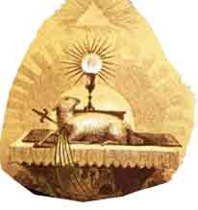

5. Complementos para la reflexión

Vocabulario básico. Misericordia, Rebeldía, Mal, Bien, Pecado, Bondad, Parábolas. Cordero de Dios. Sacrificio. Señor. Vencedor. Cristo Rey. Salvación. Redención. Justificación

Libros buenos para ampliar

Jesús de Nazaret. José Morales. 2003. Madrid. Rialp.

La vida y doctrina de Jesús de Nazareth en lenguaje sencillo. Agustín Yanes. Edición particular . 2005

El Evangelio de Jesús de Nazareth. Ricardo Cuadrado Tapia. Ed. De autor, 2007

Jesús de Nazareth. La verdad de su Historia. Juan A. Martínez Camino. Autos. 2007

Rabi Jesús de Nazareth. Francisco Varo. Madrid. Edit. Catolica. BAC. 2006

Jesús: el maestro de Nazareth y la Pasión de Jesús. Varios. Madrid. EDIBESA. 2005

